AJAX, JQUERY,Base de données et PHP

La base de données "exempleAjax" comporte une table nommée "user", une table nommée "systeme" et une table nommée "version", qui possèdent les caractéristiques suivantes :
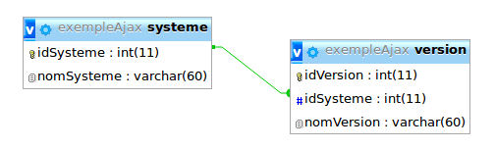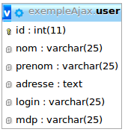
On fournit une partie du code permettant la gestion du formulaire suivante:
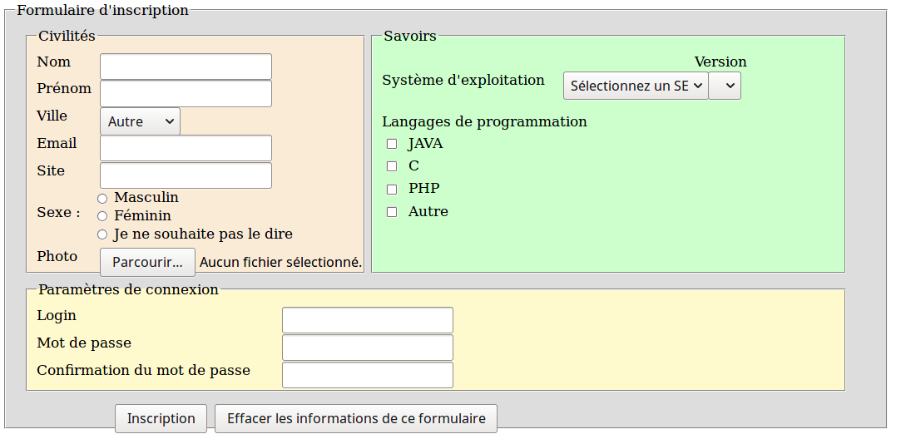
On souhaite que la liste des systèmes d'exploitation apparaisse dans la liste déroulante correspondante au chargement de la page.
Lors de la sélection d'un des systèmes, la liste des versions correspondante devra être mise à jour.
- Complétez les fichiers formJs.js et fonctions.inc afin de répondre à la problématique.

Lorsque l'on clique sur le bouton d'inscription, on souhaite qu'un avertissement soit affiché si le login existe déjà dans la table des utilisateurs (table user).
- Complétez les différents scripts afin de répondre à la problématique.
- Même problématique, mais on souhaite que l'avertissement intervienne lors de la frappe de touche dans le champ login.

